乐至县中和中学2019-2020学年第一学期
九年级物理期末校考试题
满分：100分 考试时间：100分钟

题号 | 一 | 二 | 三 | 四 | 五 | 总分
得分

 | - 选择题（每小题3分，共30分）
  得分 | 评卷人
1.物体的内能是指 （ ）
A.物体中个别分子所具有的能 B.物体内部大量分子热运动的分子动能和分子势能的总和
C.物体做机械运动所具有的能 D.物体做机械运动和热运动的能的总和
2.下列现象中，利用做功使物体内能增加的是 ( )
A.铁块放在炉火中烧红了 B.烧开水时，壶盖被水蒸气顶起来
C.木工用锯锯木条时，锯条发烫 D.冬天，人们在太阳光下取暖
3.一杯酒精减少一半后，则 ( )
A．热值和比热容都不变 B．热值减半、比热容不变
C．热值和比热容都减半 D．热值不变、比热容减半
4.下图是单缸四冲程内燃机的四个冲程的示意图，符合内燃机的工作循环顺序的是（ ）
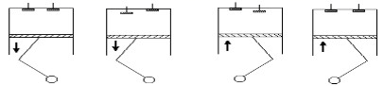
甲 乙 丙 丁
A．丙、丁、乙、甲 B．乙、甲、丁、丙
C．乙、丁、甲、丙 D．甲、乙、丙、丁
5.用丝绸摩擦过的玻璃棒去靠近甲、乙两个轻小物体，结果甲被排斥、乙被吸引。由此我们
可以判定 （ ）
A．甲带正电，乙带负电 B．甲带负电，乙带正电
C．甲带负电，乙不带电或带正电 D．甲带正电，乙不带电或带负电
6.关于导体的电阻，下列说法中正确的是 （ ）
A. 一种导体电阻的大小决定于导体的长度和横截面积 B. 导体两端的电压越小，电阻越小
C. 通过导体的电流越小，电阻越大 D. 以上说法都不对
7.小明准备在前后门安装两只声音不同的电铃，希望能从铃声分辨出是前门来客还是后门来人，
设计的电路图中正确的是 （ ）
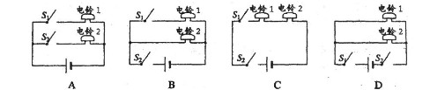
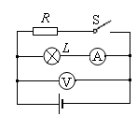
8.如图4所示的电路中，电源电压恒定不变，当开关S闭合时（ ）
A.电压表示数变小，电流表示数变小，灯变暗
B.电压表示数变大，电流表示数变大，灯变亮
C.电压表示数不变，电流表示数变小，灯变暗
D.电压表示数不变，电流表示数不变，灯的亮度不变
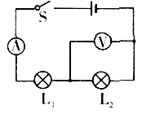
9. 如图所示电路，当开关S闭合后，L₁、L₂均能发光，电流表、电压表均有示数．过一会儿，两灯都不发光．电流表、电压表的示数均为零，可能发生的故障是 （ ）
A.L_{l}灯丝断了 B. L₁短路 C.L₂灯丝断了 D.L₂短路
10.甲、乙两只普通照明灯泡的铭牌如图所示，下列说法中正确的（ ）
A. 两灯均正常发光时，乙灯消耗的电能较多
B. 两灯均正常发光时，甲灯的电阻小于乙灯的电阻
C. 两灯串联在220伏的电路中，甲灯比乙灯亮.
D. 将乙灯接入110伏电路中，它的实际功率为50瓦
 | 二、填空题（每空1分，共21分）
  得分 | 评卷人
11.水的比热容是 ，它的物理意义是 。
12.把一小滴红墨水滴入一杯清水中，过一会儿，整杯水都红了，这种现象叫做 现象。
13.在热传递过程中，传递_______的多少叫做热量，热量单位是_______；热传递可以改变物体的_______，物体吸收热量，_______增加。
14.电路由这些部分组成： 、 、 和导线等。
1 15.计算器中的电流很小，大约100μA，也就是 A .雷电是一种常见的自然现象，发生雷电时的 电 电流高达2×10⁵A，相当于 mA.
16.“低碳生活”是当今社会所倡导的绿色生活方式。利用太阳能将2000 kg的水从15℃加热到45℃，可以至少节约 kg无烟煤.[无煤的热值为3.4×10⁷ J / kg℃，水的为4.2×10³J/(kg℃)]
17. 某导体两端电压为2V时，通过的电流为0.5A，则这段导体的电阻为 Ω，要使通过导体的电流为1A，应在导体两端加 V电压。
18.一个导体两端电压为6伏时，通过导体的电流是0.3安，导体的电阻是________欧, 导体两端电压为3伏时， 通过导体的电流是_______安, 导体两端电压为0时，导体的电阻是_______欧, 通过导体的电流是_______安。
19. 如上图所示，要使电路中电流表的示数变小，变阻器的滑片P应该向 端移动，使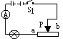灯变亮一些，变阻器的滑片应向 端移动。

 | 三、识图作图题（共11分）
  得分 | 评卷人
20.如下图甲所示的电路图，L₁和L₂是________联的。开关闭合时，两个电流表的示数分别
如图乙和图丙， A₂表的读数是_________；流过灯L₂的电流大小是 。（6分）
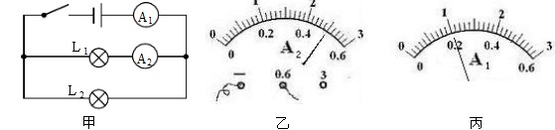
21.根据下图的电路在右边的方框内画出电路图。（5分）
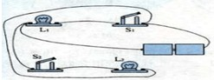

 | 四、实验题（共18分）
  得分 | 评卷人

22.（12分） 做“决定电阻大小的因素”的实验，器材如图21，其中1、3为锰铜丝，
2、4为镍铬丝，它们中的第3根横截面积为2S，其它根横截面积为S。
- 为了研究电阻与导体材料有关，应将导线______和导线_____先后接入电路A、B两
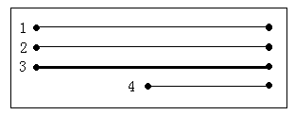
- 间。
- 为了研究电阻与导体的长度有关，应将导线______和导线_____先后接入电路A、B两点间。
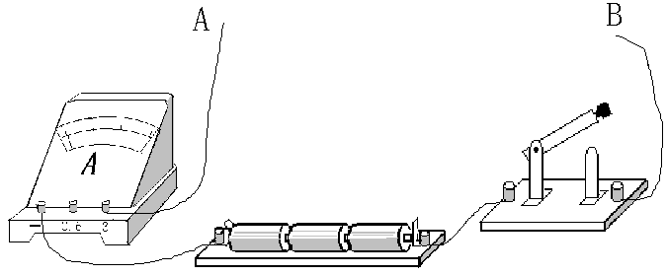
- 为了研究电阻与导体_______________的关系, 应将导线1和导线_____先后接入电路A、B两点间。

23．（6分）在“测量小灯泡的电功率”的实验中，小灯泡的额定电压为2.5V，电阻约为10Ω，
A
V
P
a
b
S
电源为2节干电池，实验电路图如右图所示。
（1）根据电路图，用笔画线代替导线将图中的电路连接完整。
（2）若在实验中电流表、电压表都正常工作且都有示数，


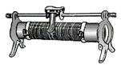
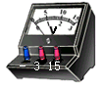
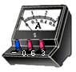
灯泡能发光，滑动变阻器也能正常工作，但无论怎样调
节动滑动变阻器，电压表示数都低于2.5V，则原因可能是
（只写出一条即可） ，
改变这种现象可以采取的相应措施__________________。

得分 | 评卷人
- 计算题（共20分）

24.（12分）安全、清洁、方便的太阳能越来越受到人们的重视和广泛利用.如图所示，一太阳能热水器内装有质量为250kg，温度为20℃的水，阳光照射一段时间后，水温升高到80℃［c_{水}=4.2×10³J/(kg・℃)］
（1）水吸收的太阳能是多少?
（2）这些能量相当于完全燃烧多少千克干木柴放出的热量? [q_{干木柴}=1.2×10⁷J/kg]
（3）请列举使用太阳能的优点。

25. （8分）如图所示的电路中，电源电压保持不变，当S断开时，电流表的示数为2安，这时电阻R₁消耗的电功率为12瓦，当S闭合后，电流表的示数为3安，问：
（1）电阻R₁、R₂的阻值是多少？
（2）当开关S闭合后，电阻R₂在5分钟内产生的热量是多少？

